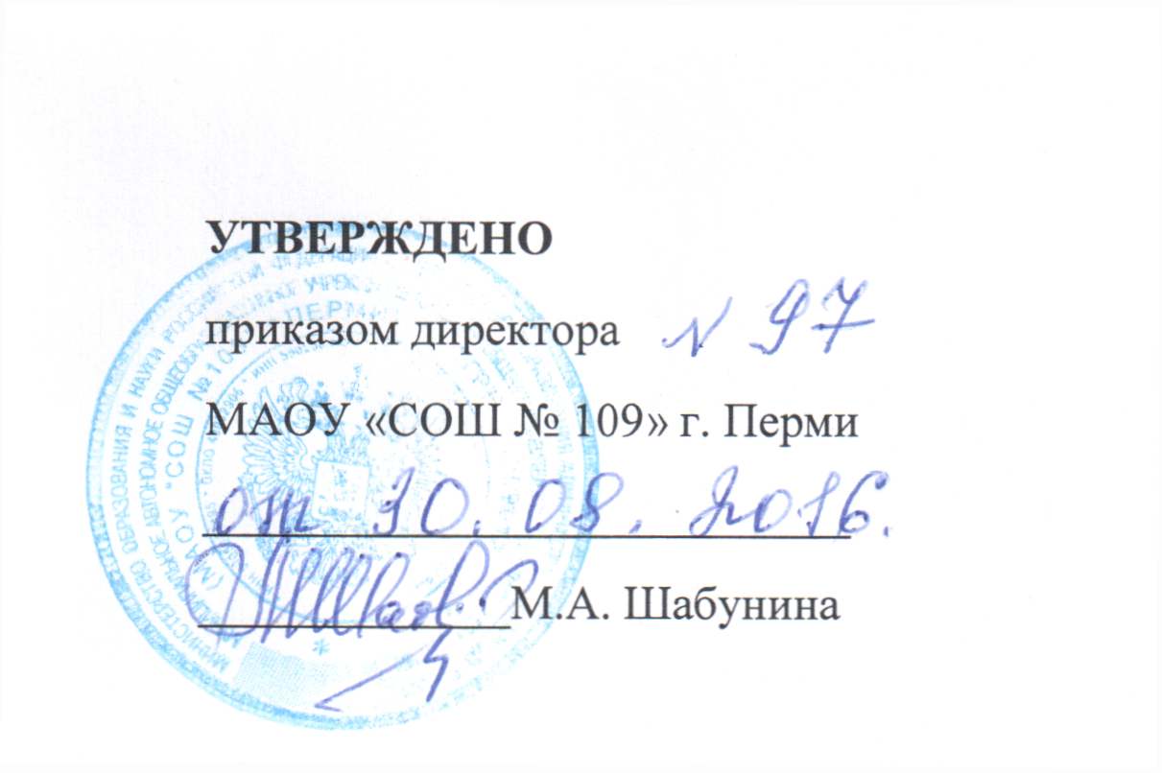

Правила передачи подарков, полученных работниками МАОУ «СОШ № 109»

г. Перми в связи с протокольными мероприятиями, служебными командировками и другими мероприятиями

  - Настоящие Правила сообщения отдельными категориями лиц о получении подарка в связи с их должностным положением или исполнением ими служебных (должностных) обязанностей» сдаче и оценке подарка, реализации (выкупе) и зачислении средств, вырученных от его реализации (далее - Правила) определяет порядок сообщения работниками МАОУ «СОШ № 109» г. Перми о получении подарка в связи с протокольными мероприятиями, служебными командировками и другими официальными мероприятиями, участие в которых связано с их должностным положением или исполнением ими должностных обязанностей» порядок сдачи и оценки подарка, реализации (выкупа) и зачисления средств, вырученных от его реализации.
  - Для целей настоящих Правил используются следующие понятия:
"подарок, полученный в свят с протокольными мероприятиями, служебными , командировками и другими официальными мероприятиями" - подарок, полученный работником от физических (юридических) лиц, которые осуществляют дарение исходя из должностного положения одаряемого или исполнения им должностных обязанностей, за исключением канцелярских принадлежностей, которые в рамках протокольных мероприятий, служебных командировок и других официальных мероприятий предоставлены каждому участнику указанных мероприятий в целях исполнения им своих должностных обязанностей, цветов и ценных подарков, которые вручены в качестве поощрения (награды); "получение подарка в связи с должностным положением или в связи с исполнением должностных обязанностей" - получение работником лично или через посредника от физических (юридических) лиц подарка в рамках- осуществления деятельности, предусмотренной должностной инструкцией, а также в связи с исполнением должностных обязанностей и трудовой деятельности указанных лиц»
  - Работники не вправе получать не предусмотренные законодательством Российской Федераций подарки от физических (юридических) лиц в связи с их должностным положением или исполнением ими должностных обязанностей.
  - Работники обязаны в порядке, предусмотренном настоящими Правилами, уведомлять обо
- всех случаях получения подарка в связи с их должностным положением или исполнением ими должностных обязанностей в МАОУ «СОШ № 109» г. Перми, в котором указанные лица осуществляют трудовую деятельность.
- Уведомление о получении подарка в связи с должностным положением или исполнением должностных обязанностей (далее - уведомление), составленное согласно приложению, представляется не позднее 3 рабочих дней со дня получения подарка заместителю заведующего МАОУ «СОШ № 109» г. Перми. К уведомлению прилагаются документы (при их наличии), подтверждающие стоимость подарка (кассовый чек, товарный чек, иной документ об оплате (приобретении) подарка).
В случае если подарок получен во время служебной командировки, уведомление представляется не позднее 3 рабочих дней со дня возвращения лица, получившего подарок, из служебной командировки.
При невозможности подачи уведомления в сроки, указанные в абзацах первом и втором настоящего пункта, по причине, не зависящей от работника, оно представляется не позднее следующего дня после ее устранения.
- Уведомление составляется в 2 экземплярах, один из которых возвращается лицу, представившему уведомление, с отметкой о регистрации, другой экземпляр направляется в МАОУ «СОШ № 109» г. Перми.
- Подарок, стоимость которого подтверждается документами и превышает 3 тыс. рублей либо стоимость которого получившим его работнику неизвестна, сдается ответственному лицу МАОУ «СОШ № 109» г. Перми, которое принимает его на хранение по акту приема- передачи не позднее 5 рабочих дней со дня регистрации уведомления в соответствующем журнале регистрации.
- До передачи подарка по акту приема-передачи ответственность в соответствии с законодательством Российской Федерации за утрату или повреждение подарка несет лицо, получившее подарок.
* 9. В целях принятия к бухгалтерскому учету подарка в порядке, установленном законодательством Российской Федерации, определение его стоимости проводится на основе рыночной цены, действующей на дату принятия к учету подарка, или цены на аналогичную материальную ценность в сопоставимых условиях с привлечением при необходимости комиссии или коллегиального органа. Сведения о рыночной цене подтверждаются документально, а при невозможности документального подтверждения - экспертным путем. Подарок возвращается сдавшему его лицу по акту приема-передачи в случае, если его стоимость не превышает 3 тыс. рублей.
10. Ответственное лицо обеспечивает включение в установленном порядке принятого к бухгалтерскому учету подарка, стоимость которого превышает 3 тыс. рублей, в реестр муниципального образования.
11. Работник, сдавший подарок, может его выкупить, направив на имя представителя нанимателя (работодателя) соответствующее заявление не позднее двух месяцев со дня сдачи подарка.
  - Ответственное лицо в течение 3 месяцев со дня поступления заявления, указанного в пункте. 11 настоящего Порядка, организует оценку стоимости подарка для реализации (выкупа) и
уведомляет в письменной форме лицо, подавшее заявление, о результатах оценки, после чего в течение месяца заявитель выкупает подарок по установленной в результате оценки стоимости или отказывается от выкупа.
  - Подарок, в отношении которого не поступило заявление, указанное в пункте 11 настоящих Правил, может использоваться МАОУ «СОШ № 109» г. Перми с учетом заключения комиссии или коллегиального органа о целесообразности использования подарка для обеспечения деятельности МАОУ «СОШ № 109» г. Перми.
  - В случае нецелесообразности использования подарка руководителем МАОУ «СОШ № 109» г. Перми принимается решение о реализации подарка и проведении оценки его стоимости для реализации (выкупа), осуществляемой уполномоченными государственными (муниципальными) органами и организациями посредством проведения торгов в порядке, предусмотренном законодательством Российской Федерации.
  - Оценка стоимости подарка для реализации (выкупа), предусмотренная пунктами 12 и 14 настоящих Правил, осуществляется субъектами оценочной деятельности в соответствии с законодательством Российской Федерации об оценочной деятельности.
  - В случае если подарок не выкуплен или не реализован, руководителем МАОУ «СОШ № 109» г. Перми принимается решение о повторной реализации подарка, либо о его безвозмездной передаче на баланс благотворительной организации, либо о его уничтожении в соответствии с законодательством Российской Федерации.
  - Средства, вырученные от реализации (выкупа) подарка, зачисляются в доход соответствующего бюджета в порядке, установленном бюджетным законодательством Российской Федерации.

